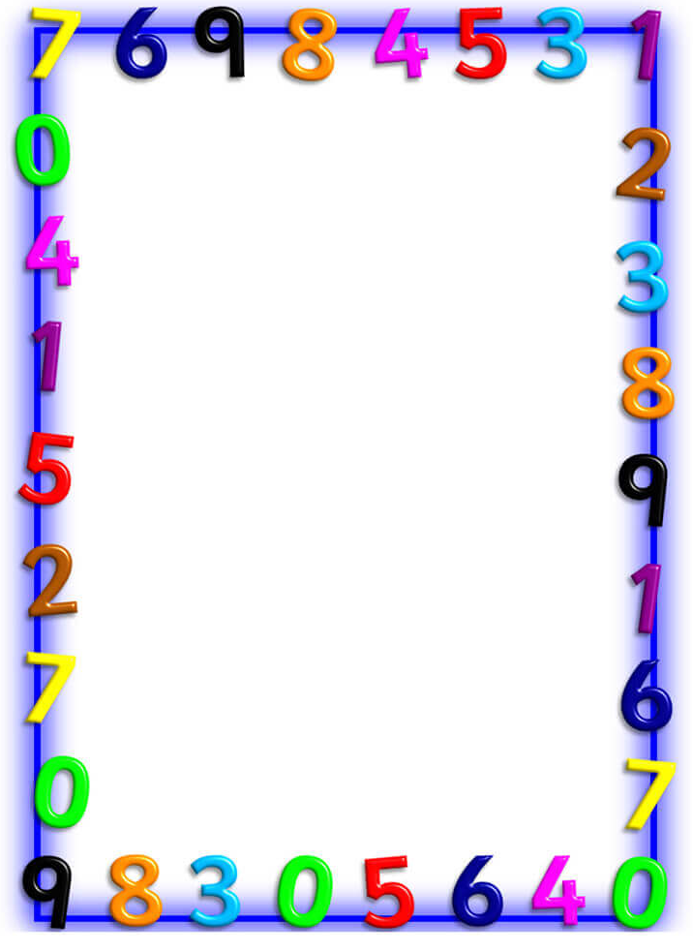
Муниципальное бюджетное дошкольное образовательное учреждение
« Детский сад комбинированного вида № 38»
141300 г. Сергиев Посад, ул. 2-й Кирпичный завод, д. 22Б
Тел./факс 8(496)54-9-18-92

Консультация для начинающих педагогов

Подготовила и провела воспитатель:
Горячева Валентина Владимировна
Март 2021г.

Все мы знаем, НОД по ФЭМП является мощным фактором интеллектуального развития ребёнка, формирования его познавательных и творческих способностей, способствует развитию мышления, памяти, речи, воображения, эмоций; формирует волевые качества, творческий потенциал личности.
От эффективности математического развития ребёнка в дошкольном возрасте зависит в дальнейшем успешность обучения математике в начальной школе.
Для осуществления грамотного обучения дошкольников, их математического развития воспитатель должен:
1) хорошо знать программу той возрастной группы, в которой он работает в текущем учебном году;
2) знать возрастные и индивидуальные особенности своих воспитанников;
3) уметь руководствоваться дидактическими принципами при планировании и организации обучения;
4) знать методические основы развития у детей математических представлений;
5) постоянно повышать квалификацию, быть в курсе современных достижений науки и практики воспитания дошкольников.

Каждому педагогу предлагается написать на листочке ромашки проблему, с которой он сталкивается в работе по ФЭМП у своих воспитанников.

Предлагаем составить модель успешного занятия по ФЭМП
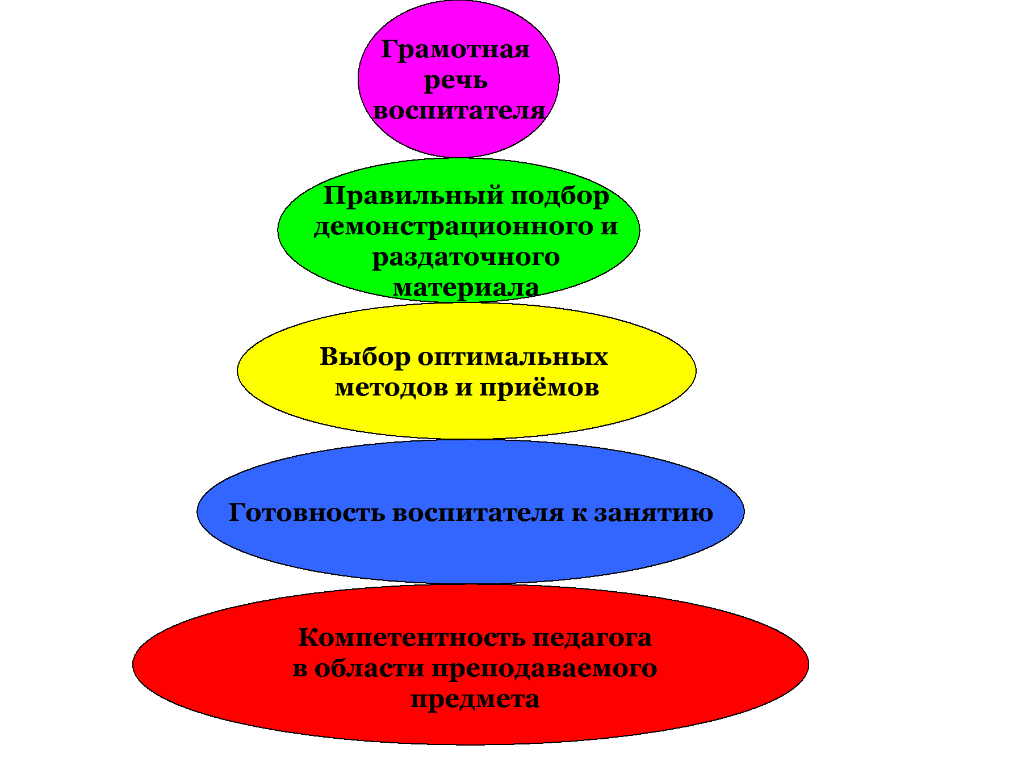

1.Компетентность - это наличие знаний и опыта, необходимых для эффективной деятельности в заданной предметной области.
Из скольких разделов по ФЭМП состоит программа каждой возрастной группы?
I. «Количество и счет»: представления о множестве, числе, счете, арифметических действиях, текстовых задачах.
И. «Величина»: представления о различных величинах, их сравнения и измерения (длине, ширине, высоте, толщине, площади, объеме, массе, времени).
- «Форма»: представления о форме предметов, о геометрических фигурах (плоских и объемных), их свойствах и отношениях.
- «Ориентировка в пространстве»: ориентировка на своем теле, относительно себя, относительно предметов, относительно другого лица, ориентировка на плоскости и в пространстве, на листе бумаги (чистом и в клетку), ориентировка в движении.
- «Ориентировка во времени»: представление о частях суток, днях недели, месяцах и временах года; развитие «чувства времени».

2. Готовность воспитателя к занятию. Математики – наука точная. Поэтому освоить математику только во время режимных моментов или в повседневной жизни невозможно! Необходима грамотная организация целенаправленной непосредственно образовательной деятельности по ФЭМП!
К занятиям необходимо тщательно готовиться: продумать программное содержание и соотнести с уровнем развития детей, с уровнем их знаний. подобрать раздаточный и демонстрационный материал, ТСО. Продумать формы организации деятельности детей (индивидуальная работа, фронтальная, в парах, в подгруппах и т. д.)
продумать формулировку вопросов и инструкций! Вопросы и инструкции должны быть краткими, конкретными, понятными детям!
3. Один из компонентов успешного занятия по ФЭМП – выбор оптимальных методов и приёмов.

Назовите методы и приёмы.
Наглядные. Весь материал (и раздаточный, и демонстрационный) должен быть ярким, красивым, качественным, привлекательным. Всё занятие строится на наглядности!
Практические и игровые методы. А.Нивен говорил: «Математику нельзя изучать, наблюдая, как это делает сосед». Ребёнок постоянно должен действовать»
Упражнениям, игровым задачам, дидактическим играм, дидактическим упражнениям – отводится большое место на НОД. Ребѐнок должен не только слушать, воспринимать, но и сам должен участвовать в выполнении той или иной задачи. И чем больше он будет играть в дидактические игры, выполнять задания, тем лучше усвоит материал по ФЭМП.
Словесные методы
Словесный метод в элементарной математике занимает не очень большое место и в основном заключается в вопросах к детям.
Характер постановки вопроса зависит от возраста и от содержания конкретной задачи.
- в младшем возрасте – прямые, конкретные вопросы: Сколько? Как?
- в старшем – в основном поисковые: Как можно сделать? Почему ты так думаешь? Почему? Для чего? Зачем?

В любом возрасте очень важно создать у дошкольников мотивацию на решение учебных задач, чтобы познавательная деятельность приносила им радость. Начало занятия по математике должно быть эмоциональным и интригующим. Педагог должен создать какую-то проблемную ситуацию, задействовав при этом игровые и сказочные мотивы. Например, детям демонстрируется изображение сказочного города, где поселился злой волшебник Ноль — мастер загадок, который запер всех жителей в домах, чтобы они не могли погреться на солнышке и погулять по зелёной травке. Чтобы освободить жителей, ребята должны выполнить все задания волшебника. Злой волшебник приготовил для ребят математические загадки, отгадав которые дошкольники смогут освободить жителей сказочного города
Другой пример — мудрый филин пишет, что он живёт в лесу в большом доме, приглашает детей в гости. Выполнив задания героя, ребята смогут узнать, кто соседи филина.
Воспитанники подготовительной группы с интересом воспримут предложение отправиться в воображаемое путешествие, например, в лабораторию к профессору Водолею, где они будут упражняться в измерении объёма жидкости. Особенно приятно будет совершить такое путешествие на волшебном ковре-самолёте.

Педагогам предлагают поделиться проблемными ситуациями, сказочными мотивациями к занятиям или придумать новую ситуацию.
4. Правильный подбор раздаточного и демонстрационного материала
Всё занятие по ФЭМП строится только на наглядности, поэтому и демонстрационный, и раздаточный материал должен быть художественно оформлен, отвечать эстетическим требованиям: привлекательность имеет огромное значение в обучении – с красивыми пособиями детям заниматься интереснее. А чем ярче и глубже детские эмоции, тем полнее взаимодействие чувственного и логического мышления, тем более интенсивно проходит занятие, и более успешно усваиваются детьми знания.
Материала должно быть в достаточном количестве на каждого ребёнка + запасной материал.
Материал должен быть различным на каждом занятии
Материал должен быть понятен детям (заяц должен быть зайцем, шишка – шишкой, морковка – морковкой)
Пособия нужно подбирать соответственно друг другу (белки - шишки, зайцы- морковки, цветочки – бабочки и т.д.)
5. Грамотная речь воспитателя
Требования к речи воспитателя:
- эмоциональная;
- грамотная;
- доступная;
- четкая;
- достаточно громкая;
- приветливая;
- в младших группах тон загадочный, сказочный, таинственный, темп небыстрый, многократные повторения;
- в старших группах тон заинтересовывающий, с использованием проблемных ситуаций, темп достаточно быстрый, приближающийся к ведению урока в школе...
Мы составили модель успешного занятия по ФЭМП, а теперь предлагаем на основе нашей модели стать участниками занятия.

